2024~2025学年七年级地理下册期末押题测试卷
（考试时间：60分钟，分值：100分）
第Ⅰ卷
一、选择题：本题共25小题，每小题2分，共50分。在每小题给出的四个选项中，只有一项符合题目要求。
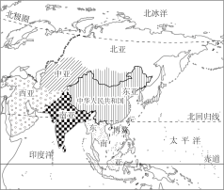
博鳌（áo）亚洲论坛成立于2001年，是立足亚洲、面向世界的高端政商对话平台。2025年年会于3月25日至28日在中国海南博鳌举行，今年年会主题是“在世界变局中共创亚洲未来”，聚焦国际格局变革下亚洲国家求和平、促发展、谋合作的共同诉求。读亚洲位置示意图，完成下面小题。


1．关于亚洲地理位置的描述，正确的是（ B ）
A．主要位于北半球、西半球 B．位于亚欧大陆的东部
C．地处太平洋东岸 D．全部位于热带和北温带
2．亚洲东部和南部是人口稠密地区，两地人口稠密的原因有（ A ）
①地处中低纬度，气候适宜 ②农业开发历史悠久
③离海洋较近，降水丰沛，河流多 ④气候终年潮湿炎热
A．①②③ B．①②④ C．①③④ D．②③④
3．本论坛的召开为亚洲各国带来的积极影响有（ C ）
A．消除各国之间的经济差距 B．解决各国的人口问题
C．加强各国之间的联系与合作 D．促进各国之间的竞争
下图是日本气象协会发表的樱花开花预测曲线示意图。读图完成下面小题。
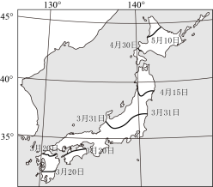

4．日本领土的四大岛屿中，樱花开放时间从3月到5月开放的岛屿是（ B ）
A．本州岛、北海道岛、四国岛
B．九州岛、本州岛、北海道岛
C．本州岛、九州岛、北海道岛
D．四国岛、九州岛、本州岛
5．关于日本的叙述，正确的是（ B ）
A．地形以平原和丘陵为主 B．海外投资是日本经济增长的主要动力
C．最大平原位于九州岛 D．地震、火山很少发生
6．日本传统民居多采用较轻的木结构，且家中都备有一定量的淡水、干粮，主要原因是（ D ）
A．日本气候暖湿，降水丰富，植被覆盖率高 B．木结构房屋通风散热条件好
C．日本地形崎岖，山地多，建房条件差 D．日本处于板块交界处，地震多发
近年来，雅加达由于人口激增等原因，深受“大城市病”困扰。2024年11月19日，印度尼西亚正式取消雅加达作为首都的地位，首都迁至努山塔拉。如图为印度尼西亚图。读图，完成下面小题。
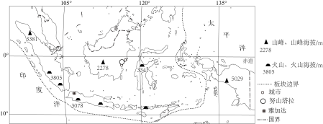

7．印度尼西亚（ C ）
A．紧邻大西洋和印度洋
B．地形以平原为主，平坦开阔
C．位于板块的交界地带
D．位于中纬度地区，四季分明
8．雅加达的“大城市病”主要表现在（ B ）
①交通拥堵 ②土地广阔 ③住房紧张 ④环境优美
A．①② B．①③ C．②④ D．③④
9．印度尼西亚迁都后将有利于（ B ）
A．保护热带雨林 B．完善努山塔拉基础设施
C．消除交通拥堵 D．带动西部地区经济发展
沙特阿拉伯是世界石油生产大国。新未来城是该国一座规划中的城市，该城市计划完全由可再生能源供电，如太阳能、风能等。如图为新未来城的位置示意图和沙特气候资料图，完成下列小题。
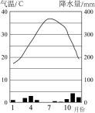
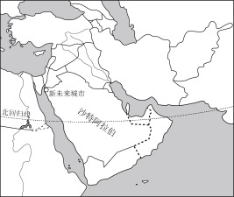

10．在新未来城，利用太阳能进行发电的自然条件有（ C ）
①距海近，交通便利②热带沙漠气候，晴天多，降水少
③政策支持④土地面积广阔
A．①② B．②③ C．②④ D．③④
11．发展新能源对沙特阿拉伯的意义不包括（ A ）
A．变沙漠为森林 B．增加能源来源渠道
C．促进经济多元化发展 D．减少环境污染
12．沙特许多重要赛事都会在11—12月期间举办，主要原因是西亚地区在此期间（ D ）
A．昼长夜短，白天活动时间长 B．降水丰富，能满足人们用水需求
C．景色优美，遍地油菜花开 D．气候凉爽，适宜举办活动
俄罗斯亚马尔半岛地处北极圈内，天然气资源丰富。俄罗斯的亚马尔液化天然气项目是全球最大的北极液化天然气项目，我国是该项目主要的国际合作伙伴。下图示意亚马尔半岛地理位置，据此完成下面小题。
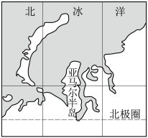

13．亚马尔液化天然气项目开发过程中困难颇多，其中不包括（ D ）
A．气候严寒 B．地广人稀，物资不足
C．冻土广布 D．夏季高温，台风多发
14．亚马尔液化天然气项目生产的液化天然气通过轮船运往我国，最近的海运路线要经过（ D ）
A．苏伊士运河 B．好望角 C．巴拿马运河 D．白令海峡
15．工作人员在亚马尔半岛可能看到成群的（ C ）
A．袋鼠 B．企鹅 C．驯鹿 D．非洲象
16．下列风景名胜与其所在的国家搭配正确的是（ D ）
A．奥林匹克遗址公园——波兰 B．白金汉宫——法国
C．阿尔卑斯山滑雪——英国 D．峡湾风光——挪威
印度和澳大利亚都是养羊业大国。印度的牛奶产量居世界前列，但奶制品出口量小，澳大利亚则是奶制品出口大国。读印度和澳大利亚示意图，完成下面小题。
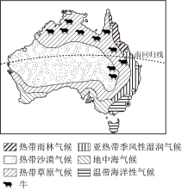
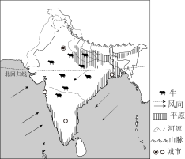

17．印度和澳大利亚（ B ）
A．都地跨南、北半球 B．均濒临印度洋
C．均为发展中国家 D．首都都为本国最大的城市
18．印度和澳大利亚发展养羊业的共同优势是（ A ）
A．地形平坦，草场广阔 B．气候温和湿润，牧草多汁
C．养殖技术先进 D．没有大型食肉动物
19．印度奶制品出口量小的主要原因是（ C ）
A．产量不稳定 B．旱涝灾害频发 C．国内市场大 D．交通运输不便利
读刚果河和亚马孙河水系图，完成下面小题。
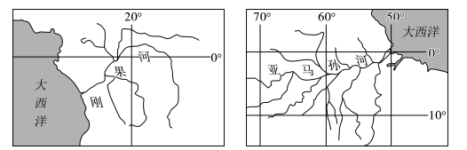

20．两条河流均流入（ B ）
A．太平洋 B．大西洋 C．印度洋 D．北冰洋
21．两条河流共同的水文特征是（ A ）
A．流量大 B．有结冰期 C．水位季节变化大 D．含沙量大
22．两流域的地表景观主要是（ D ）
A．草原 B．温带森林 C．荒漠 D．热带雨林
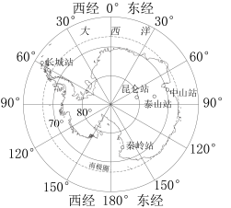
2024年2月7日，中国南极秦岭站建成并投入使用，为我国科学工作者探索自然奥秘、勇攀科学高峰提供了有力保障。读我国在南极地区的科考站示意图，完成下面小题。

23．秦岭站一般选择在12月到2月份建设，主要是因为此时南极（ D ）
A．降水丰富，积雪最多 B．有极夜现象，极光绚烂
C．正逢春节，寓意吉祥 D．有极昼现象，气温较高
24．我国的南极科学考察站中，纬度最高的是（ C ）
A．中山站 B．长城站 C．昆仑站 D．秦岭站
25．我国科学工作者克服困难，远赴南极工作主要是为了（ B ）
A．获取淡水资源 B．进行科学考察 C．开发矿产资源 D．进行极限体验
第Ⅱ卷
二、综合题：本题共4小题，共50分。
26．读印度半岛和中南半岛图，回答下列问题。
(1)两地共同的粮食作物是：水稻，关于这种粮食作物的分布，两地共同的最有利的气候条件是：雨热同期。
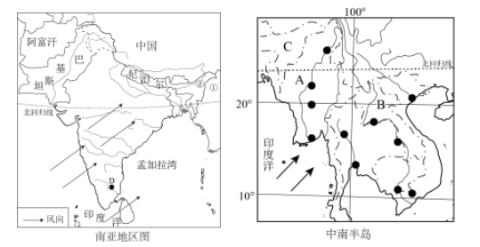
(2)读印度半岛和中南半岛两地图，图中所示风向是西南或夏季风，此风向出现时，两地降水进入雨季，如果图中风向来得早，去得晚，常给两地带来洪涝灾害，造成印度粮食产量降低。

(3)印度发展信息技术服务外包产业的优势是 C （填字母）
①人力资源丰富，劳动力成本低 ②煤、铁等矿产资源丰富
③英语普及，信息技术发展较早 ④纺织、钢铁等工业发达
A．①② B．③④ C．①③ D．②④
(4)流经中南半岛的湄公河，其下游平原是重要的农业区，影响农业生产的社会经济条件是 B （填字母）
①人口稠密，劳动力充足 ②地形平坦，水源充足
③种植历史悠久，经验丰富 ④地广人稀，土地租金低
⑤科技发达，机械化水平高 ⑥人多地少，粮食需求量大
A．①②③ B．①③⑥ C．②④⑤ D．③⑤⑥

27．撒哈拉以南的非洲因独特的自然环境，有许多“别称”，读“非洲资源分布图（图1）和非洲气候分布图（图2）”，回答下列问题。
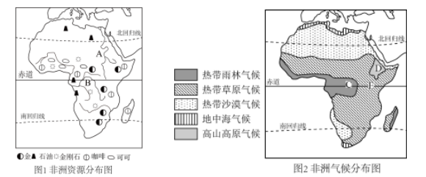

(1)撒哈拉以南的非洲矿产资源和生物资源都非常丰富，因而有“富饶大陆”的称号。
(2)撒哈拉以南的非洲大部分地区位于南北回归线之间，气候炎热，因此有“热带大陆”之称，非洲气候类型分布特点具有以赤道为轴，呈现南北对称。
(3)根据图1、2相关信息A河与B河相比，B河流量更大，原因是流经全年高温多雨的
热带雨林气候区，流域内降水丰沛，河流支流多，流量大。
(4)长期以来，非洲被称为“饥饿的大陆”。结合所学知识，请你完成下面的题卡，甲、乙处分别填入的序号是（ C ）
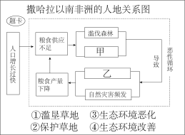

A．①、④ B．②、③ C．①、③ D．②、④

28．请根据材料和相关知识完成下列问题。
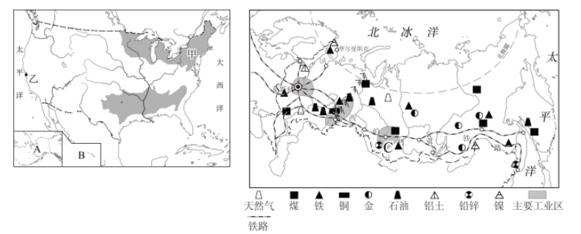
某班同学对中国、美国和俄罗斯三国开展研究性学习，请利用美国本土和俄罗斯地图，结合所学知识完成探究。

探究一：“中国、美国、俄罗斯自然地理特征对比研究”
(1)试列举两例俄罗斯、美国在自然地理特征上的相似之处。（提示：可从位置、国土、温度带、资源等方面对比）。
北半球，临海国，国土面积广阔，北温带，自然资源丰富。
(2)美国农业生产的自然条件十分优越，粮食大量出口，五大湖附近的农业带甲为乳畜带（农业带），请从社会经济条件的视角，分析该农业带形成的有利条件该地经济发达、城市和人口密集，消费市场广阔，交通便利。
探究二：“中国、美国、俄罗斯社会经济特征对比研究”
(3)位于乙旧金山（城市）东南部的“硅谷”，是美国兴起最早、规模最大的高新技术产业中心。因芯片生产属于高新技术产业，中美贸易战以来，美国限制对中国芯片出口。
(4)C地附近是俄罗斯重要的重工业区新西伯利亚工业区（工业区名称），说出其与美国东北部工业区发展共同的自然条件煤、铁等矿产资源丰富。

29．结合图文资料，回答下列问题。
材料一 第33届夏季奥林匹克运动会，即巴黎奥运会定于2024年7月26日—8月11日在法国巴黎举行。图1为法国气候类型分布简图，图2和图3分别为巴黎和马赛气温曲线降水量柱状图。
材料二 在已举办的24届冬奥会中，欧洲西部共举办了13届，其中在阿尔卑斯山脉周边国家共举办了10届。2026年2月6日至22日第25届冬奥会将在意大利举办。图4为欧洲西部地形图。
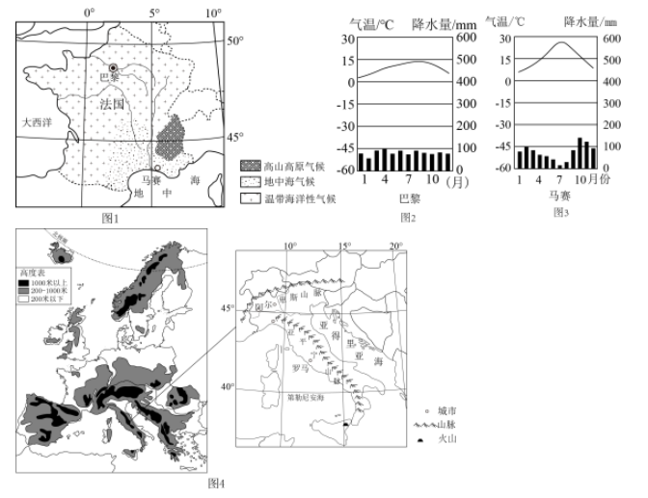

【火炬传递起点——马赛】
(1)法国南部城市马赛是典型的地中海气候
(2)根据图3分析运动员在夏季奥运会举办期间能在马赛享受“日光浴”的原因马赛属于地中海气候，地中海沿岸夏季炎热干燥，晴天多。
【奥运主办之城——巴黎】
(3)各国运动员可以在巴黎品尝到牛排、奶酪等乳畜产品，请从地形和气候角度分析欧洲西部畜牧业发达的原因地形以平原为主，利于牧草种植;温带海洋性气候全年温和湿润，有利于多汁牧草生长。
(4)法国旅游资源丰富，请你推荐一处著名的旅游景点埃菲尔铁塔，巴黎圣母院，卢浮宫等。
(5)试分析阿尔卑斯山区成为“世界滑雪天堂”的优势有哪些？（答出一点即可）。
冬季降雪多，积雪期长等。

.2024~2025学年七年级地理下册期末押题测试卷
（考试时间：60分钟，分值：100分）
第Ⅰ卷
一、选择题：本题共25小题，每小题2分，共50分。在每小题给出的四个选项中，只有一项符合题目要求。
博鳌（áo）亚洲论坛成立于2001年，是立足亚洲、面向世界的高端政商对话平台。2025年年会于3月25日至28日在中国海南博鳌举行，今年年会主题是“在世界变局中共创亚洲未来”，聚焦国际格局变革下亚洲国家求和平、促发展、谋合作的共同诉求。读亚洲位置示意图，完成下面小题。

1．关于亚洲地理位置的描述，正确的是（ B ）
A．主要位于北半球、西半球 B．位于亚欧大陆的东部
C．地处太平洋东岸 D．全部位于热带和北温带
2．亚洲东部和南部是人口稠密地区，两地人口稠密的原因有（ A ）
①地处中低纬度，气候适宜 ②农业开发历史悠久
③离海洋较近，降水丰沛，河流多 ④气候终年潮湿炎热
A．①②③ B．①②④ C．①③④ D．②③④
3．本论坛的召开为亚洲各国带来的积极影响有（ C ）
A．消除各国之间的经济差距 B．解决各国的人口问题
C．加强各国之间的联系与合作 D．促进各国之间的竞争
下图是日本气象协会发表的樱花开花预测曲线示意图。读图完成下面小题。

4．日本领土的四大岛屿中，樱花开放时间从3月到5月开放的岛屿是（ B ）
A．本州岛、北海道岛、四国岛
B．九州岛、本州岛、北海道岛
C．本州岛、九州岛、北海道岛
D．四国岛、九州岛、本州岛
5．关于日本的叙述，正确的是（ B ）
A．地形以平原和丘陵为主 B．海外投资是日本经济增长的主要动力
C．最大平原位于九州岛 D．地震、火山很少发生
6．日本传统民居多采用较轻的木结构，且家中都备有一定量的淡水、干粮，主要原因是（ D ）
A．日本气候暖湿，降水丰富，植被覆盖率高 B．木结构房屋通风散热条件好
C．日本地形崎岖，山地多，建房条件差 D．日本处于板块交界处，地震多发
近年来，雅加达由于人口激增等原因，深受“大城市病”困扰。2024年11月19日，印度尼西亚正式取消雅加达作为首都的地位，首都迁至努山塔拉。如图为印度尼西亚图。读图，完成下面小题。

7．印度尼西亚（ C ）
A．紧邻大西洋和印度洋
B．地形以平原为主，平坦开阔
C．位于板块的交界地带
D．位于中纬度地区，四季分明
8．雅加达的“大城市病”主要表现在（ B ）
①交通拥堵 ②土地广阔 ③住房紧张 ④环境优美
A．①② B．①③ C．②④ D．③④
9．印度尼西亚迁都后将有利于（ B ）
A．保护热带雨林 B．完善努山塔拉基础设施
C．消除交通拥堵 D．带动西部地区经济发展
沙特阿拉伯是世界石油生产大国。新未来城是该国一座规划中的城市，该城市计划完全由可再生能源供电，如太阳能、风能等。如图为新未来城的位置示意图和沙特气候资料图，完成下列小题。

10．在新未来城，利用太阳能进行发电的自然条件有（ C ）
①距海近，交通便利②热带沙漠气候，晴天多，降水少
③政策支持④土地面积广阔
A．①② B．②③ C．②④ D．③④
11．发展新能源对沙特阿拉伯的意义不包括（ A ）
A．变沙漠为森林 B．增加能源来源渠道
C．促进经济多元化发展 D．减少环境污染
12．沙特许多重要赛事都会在11—12月期间举办，主要原因是西亚地区在此期间（ D ）
A．昼长夜短，白天活动时间长 B．降水丰富，能满足人们用水需求
C．景色优美，遍地油菜花开 D．气候凉爽，适宜举办活动
俄罗斯亚马尔半岛地处北极圈内，天然气资源丰富。俄罗斯的亚马尔液化天然气项目是全球最大的北极液化天然气项目，我国是该项目主要的国际合作伙伴。下图示意亚马尔半岛地理位置，据此完成下面小题。

13．亚马尔液化天然气项目开发过程中困难颇多，其中不包括（ D ）
A．气候严寒 B．地广人稀，物资不足
C．冻土广布 D．夏季高温，台风多发
14．亚马尔液化天然气项目生产的液化天然气通过轮船运往我国，最近的海运路线要经过（ D ）
A．苏伊士运河 B．好望角 C．巴拿马运河 D．白令海峡
15．工作人员在亚马尔半岛可能看到成群的（ C ）
A．袋鼠 B．企鹅 C．驯鹿 D．非洲象
16．下列风景名胜与其所在的国家搭配正确的是（ D ）
A．奥林匹克遗址公园——波兰 B．白金汉宫——法国
C．阿尔卑斯山滑雪——英国 D．峡湾风光——挪威
印度和澳大利亚都是养羊业大国。印度的牛奶产量居世界前列，但奶制品出口量小，澳大利亚则是奶制品出口大国。读印度和澳大利亚示意图，完成下面小题。

17．印度和澳大利亚（ B ）
A．都地跨南、北半球 B．均濒临印度洋
C．均为发展中国家 D．首都都为本国最大的城市
18．印度和澳大利亚发展养羊业的共同优势是（ A ）
A．地形平坦，草场广阔 B．气候温和湿润，牧草多汁
C．养殖技术先进 D．没有大型食肉动物
19．印度奶制品出口量小的主要原因是（ C ）
A．产量不稳定 B．旱涝灾害频发 C．国内市场大 D．交通运输不便利
读刚果河和亚马孙河水系图，完成下面小题。

20．两条河流均流入（ B ）
A．太平洋 B．大西洋 C．印度洋 D．北冰洋
21．两条河流共同的水文特征是（ A ）
A．流量大 B．有结冰期 C．水位季节变化大 D．含沙量大
22．两流域的地表景观主要是（ D ）
A．草原 B．温带森林 C．荒漠 D．热带雨林
2024年2月7日，中国南极秦岭站建成并投入使用，为我国科学工作者探索自然奥秘、勇攀科学高峰提供了有力保障。读我国在南极地区的科考站示意图，完成下面小题。

23．秦岭站一般选择在12月到2月份建设，主要是因为此时南极（ D ）
A．降水丰富，积雪最多 B．有极夜现象，极光绚烂
C．正逢春节，寓意吉祥 D．有极昼现象，气温较高
24．我国的南极科学考察站中，纬度最高的是（ C ）
A．中山站 B．长城站 C．昆仑站 D．秦岭站
25．我国科学工作者克服困难，远赴南极工作主要是为了（ B ）
A．获取淡水资源 B．进行科学考察 C．开发矿产资源 D．进行极限体验
第Ⅱ卷
二、综合题：本题共4小题，共50分。
26．读印度半岛和中南半岛图，回答下列问题。
(1)两地共同的粮食作物是：水稻，关于这种粮食作物的分布，两地共同的最有利的气候条件是：雨热同期。
(2)读印度半岛和中南半岛两地图，图中所示风向是西南或夏季风，此风向出现时，两地降水进入雨季，如果图中风向来得早，去得晚，常给两地带来洪涝灾害，造成印度粮食产量降低。

(3)印度发展信息技术服务外包产业的优势是 C （填字母）
①人力资源丰富，劳动力成本低 ②煤、铁等矿产资源丰富
③英语普及，信息技术发展较早 ④纺织、钢铁等工业发达
A．①② B．③④ C．①③ D．②④
(4)流经中南半岛的湄公河，其下游平原是重要的农业区，影响农业生产的社会经济条件是 B （填字母）
①人口稠密，劳动力充足 ②地形平坦，水源充足
③种植历史悠久，经验丰富 ④地广人稀，土地租金低
⑤科技发达，机械化水平高 ⑥人多地少，粮食需求量大
A．①②③ B．①③⑥ C．②④⑤ D．③⑤⑥

27．撒哈拉以南的非洲因独特的自然环境，有许多“别称”，读“非洲资源分布图（图1）和非洲气候分布图（图2）”，回答下列问题。

(1)撒哈拉以南的非洲矿产资源和生物资源都非常丰富，因而有“富饶大陆”的称号。
(2)撒哈拉以南的非洲大部分地区位于南北回归线之间，气候炎热，因此有“热带大陆”之称，非洲气候类型分布特点具有以赤道为轴，呈现南北对称。
(3)根据图1、2相关信息A河与B河相比，B河流量更大，原因是流经全年高温多雨的
热带雨林气候区，流域内降水丰沛，河流支流多，流量大。
(4)长期以来，非洲被称为“饥饿的大陆”。结合所学知识，请你完成下面的题卡，甲、乙处分别填入的序号是（ C ）

A．①、④ B．②、③ C．①、③ D．②、④

28．请根据材料和相关知识完成下列问题。
某班同学对中国、美国和俄罗斯三国开展研究性学习，请利用美国本土和俄罗斯地图，结合所学知识完成探究。

探究一：“中国、美国、俄罗斯自然地理特征对比研究”
(1)试列举两例俄罗斯、美国在自然地理特征上的相似之处。（提示：可从位置、国土、温度带、资源等方面对比）。
北半球，临海国，国土面积广阔，北温带，自然资源丰富。
(2)美国农业生产的自然条件十分优越，粮食大量出口，五大湖附近的农业带甲为乳畜带（农业带），请从社会经济条件的视角，分析该农业带形成的有利条件该地经济发达、城市和人口密集，消费市场广阔，交通便利。
探究二：“中国、美国、俄罗斯社会经济特征对比研究”
(3)位于乙旧金山（城市）东南部的“硅谷”，是美国兴起最早、规模最大的高新技术产业中心。因芯片生产属于高新技术产业，中美贸易战以来，美国限制对中国芯片出口。
(4)C地附近是俄罗斯重要的重工业区新西伯利亚工业区（工业区名称），说出其与美国东北部工业区发展共同的自然条件煤、铁等矿产资源丰富。

29．结合图文资料，回答下列问题。
材料一 第33届夏季奥林匹克运动会，即巴黎奥运会定于2024年7月26日—8月11日在法国巴黎举行。图1为法国气候类型分布简图，图2和图3分别为巴黎和马赛气温曲线降水量柱状图。
材料二 在已举办的24届冬奥会中，欧洲西部共举办了13届，其中在阿尔卑斯山脉周边国家共举办了10届。2026年2月6日至22日第25届冬奥会将在意大利举办。图4为欧洲西部地形图。

【火炬传递起点——马赛】
(1)法国南部城市马赛是典型的地中海气候
(2)根据图3分析运动员在夏季奥运会举办期间能在马赛享受“日光浴”的原因马赛属于地中海气候，地中海沿岸夏季炎热干燥，晴天多。
【奥运主办之城——巴黎】
(3)各国运动员可以在巴黎品尝到牛排、奶酪等乳畜产品，请从地形和气候角度分析欧洲西部畜牧业发达的原因地形以平原为主，利于牧草种植;温带海洋性气候全年温和湿润，有利于多汁牧草生长。
(4)法国旅游资源丰富，请你推荐一处著名的旅游景点埃菲尔铁塔，巴黎圣母院，卢浮宫等。
(5)试分析阿尔卑斯山区成为“世界滑雪天堂”的优势有哪些？（答出一点即可）。
冬季降雪多，积雪期长等。

